**TUGAS AKHIR**



Oleh:

JEVON ANANTA GUNAWAN NRP: 160420097

**DATA SCIENCE & ARTIFICIAL INTELLIGENCE PROGRAM STUDI TEKNIK INFORMATIKA FAKULTAS**

**TEKNIK**

**UNIVERSITAS SURABAYA**

**2024**

**TUGAS AKHIR**

Untuk Memenuhi Persyaratan Memperoleh Gelar Sarjana



Oleh:

**JEVON ANANTA GUNAWAN NRP: 160420097**

**DATA SCIENCE & ARTIFICIAL INTELLIGENCE PROGRAM STUDI TEKNIK INFORMATIKA FAKULTAS**

**TEKNIK**

**UNIVERSITAS SURABAYA**

**2024**

**HALAMAN PENGESAHAN**

Skripsi ini diajukan oleh :

Nama : Jevon Ananta Gunawan

NRP : 160420097

Program Studi : Teknik Informatika

Judul Skripsi : Pembuatan Aplikasi Sistem Pengenalan Aksara Bali Menggunakan Metode *Convolutional Neural Network*

**Telah diperiksa Dosen Pembimbing dan berhasil dipertahankan dihadapan Tim Penguji untuk diterima sebagai bagian persyaratan yang diperlukan untuk memperoleh gelar Sarjana Komputer pada Program Studi Teknik Informatika, Fakultas Teknik, Universitas Surabaya**

Dosen Pembimbing I Dosen Pembimbing II Tanda tangan Tanda tangan

(……….Nama………) (……….Nama………)

Dosen Penguji I Dosen Penguji II Tanda tangan Tanda tangan

(……….Nama………) (……….Nama………)

Ditetapkan di : …………….. Tanggal : …………….

Mengetahui

Ketua Program Studi

Tanda tangan

(……….Nama………)

iii

**PERNYATAAN KEASLIAN**

Nama : Jevon Ananta Gunawan

NRP : 160420097

Program Studi : Teknik Informatika

Fakultas : Teknik

Judul Skripsi : Pembuatan Aplikasi Sistem Pengenalan Aksara Bali Menggunakan Metode *Convolutional Neural Network*

Skripsi/Tesis ini adalah hasil karya saya sendiri, semua sumber kutipan dan rujukan telah saya tulis dengan benar dan disebutkan dalam sumber kutipan dan daftar pustaka. Apabila dikemudian hari penulisan Skripsi/Tesis ini merupakan hasil plagiat atau jiplakan terhadap karya orang lain, maka saya bersedia bertanggung jawab atas nama diri sendiri dan menerima sanksi berdasarkan ketentuan yang berlaku di Universitas Surabaya

Tanggal : …………… Materai

Nama : ……………..

iv

JUDUL : PEMBUATAN APLIKASI SISTEM PENGENALAN AKSARA BALI MENGGUNAKAN METODE *CONVOLUTIONAL NEURAL NETWORK*

Nama : Jevon Ananta Gunawan

Jurusan/ Program Studi : Teknik Informatika

Pembimbing 1 : Mohammad Farid Naufal, S.Kom., M.Kom. Pembimbing 2 : Dr. Joko Siswantoro, S.Si., M.Si.

**ABSTRAK**

Aksara Bali adalah suatu bentuk tulisan tradisional yang berasal dari Bali dan digunakan sebagai media komunikasi tertulis. Akan tetapi, seiring perkembangan waktu, tingkat literasi masyarakat Bali dalam mengenali tulisan aksara Bali semakin rendah. Sebagian besar orang membutuhkan waktu yang sangat lama serta melalui proses yang panjang dan berulang-ulang dalam melakukan proses pengenalan dari tulisan aksara Bali ke tulisan latin. Masalah ini dapat diselesaikan menggunakan algoritma *Convolutional Neural Network* (CNN) dengan memanfaatkan berbagai macam arsitektur untuk melakukan pengenalan karakter pada tulisan aksara Bali dengan batasan uji hanya dapat mengenali aksara *wreastra*, *pengangge suara* dan *tengenan*. Sistem akan melakukan proses segmentasi untuk mendapatkan masing-masing karakter menggunakan salah satu teknik *Pre-processing* citra, yaitu *projection profile segmentation*. Tiga model klasifikasi tulisan aksara Bali yang masing-masing dibuat menggunakan arsitektur MobileNet V2, ResNet50, dan Xception memperoleh tingkat akurasi sebesar 100%. Sistem transliterasi aksara Bali yang dibuat kemudian diuji menggunakan 100 citra uji coba untuk menghitung *Levenshtein Distance* dari hasil transliterasi. Nilai *Levenshtein Distance* yang didapat adalah 84.7 untuk model MobileNet V2, 85.68 untuk model ResNet50, dan 85.01 untuk model Xception. Sistem divalidasi oleh 15 responden dan disimpulkan bahwa aplikasi dapat membantu pengguna dalam melakukan pengenalan dari tulisan aksara Bali ke tulisan latin. Hasil dari uji hipotesis t-*test* yang membandingkan skor hasil transliterasi yang dilakukan masyarakat Bali sebelum dan setelah menggunakan aplikasi transliterasi menunjukkan bahwa terdapat perbedaan berupa meningkatnya tingkat literasi masyarakat secara signifikan setelah menggunakan aplikasi sehingga dapat disimpulkan bahwa aplikasi yang dibuat dapat membantu meningkatkan literasi pengguna dalam mengenali tulisan aksara Bali.

**Kata Kunci:** **Aksara Bali, *Convolutional Neural Network*, Pengenalan, *Pre-processing* Citra**

v

TITLE: CREATING BALINESE SCRIPT RECOGNITION SYSTEM APPLICATION USING CONVOLUTIONAL NEURAL NETWORK METHOD

Name: Jevon Ananta Gunawan

Dicipline/Study Programme: Informatics Engineering Contributor 1: Mohammad Farid Naufal, S.Kom., M.Kom. Contributor 2: Dr. Joko Siswantoro, S.Si., M.Si.

**ABSTRACT**

Balinese script is a form of traditional script that originated from Bali and used as a medium of written communication. But, over time, the Balinese people’s literacy level in recognizing Balinese script is getting lower. Most people need a lot of time and go through a long and repetitive process in recognizing from Balinese script to latin script. This problem can be solved using Convolutional Neural Network algorithm by using various architecture to perform Balinese script character recognition with limitation that it’s only able to recognize wreastra script, pengangge suara and tengenan. The system will conduct segmentation process to get each character that is applied using an image pre-processing technique called projection profile segmentation. Three Balinese script classification models that are each built using MobileNet V2, ResNet50, and Xception architecture obtain 100% accuracy rate. The Balinese script transliteration system then tested using 100 testing images to calculate the Levenshtein Distance of the transliteration results. The Levenshtein Distance score obtained is 84.7 for MobileNet V2 model, 85.68 for ResNet50 model, and 85.01 for Xception model. The system was validated by 15 respondents and it was concluded that the application could help users in recognizing the Balinese script into Latin script. The result of the t-test hypothesis which compared the transliteration score of the Balinese people before and after using the transliteration application showed that there was a difference in the form of a significant increase in the community's literacy level after using the application, so it was concluded that the application can help improve user’s literacy in recognizing Balinese script.

**Keywords: Balinese script, Convolutional Neural Network, image pre-processing, recognition**

vi

**KATA PENGANTAR**

Puji syukur saya panjatkan kepada Tuhan Yang Maha Esa yang telah memberikan rahmat serta kesempatan bagi saya untuk menyelesaikan tugas akhir yang berjudul “Pembuatan Aplikasi Sistem Pengenalan Aksara Bali Menggunakan Metode *Convolutional Neural Network*”. Penulisan tugas akhir ini tidak dapat berjalan dengan baik tanpa adanya kontribusi dari berbagai pihak. Oleh karena itu, melalui kata pengantar ini, saya ingin menyampaikan rasa terima kasih yang sebesar-besarnya dan penghargaan yang mendalam kepada:

1. Bapak Dr. Joko Siswantoro, S.Si., M.Si., selaku Ketua Jurusan Teknik Informatika Universitas Surabaya, dosen wali, dan dosen pembimbing kedua tugas akhir saya yang telah memberikan bimbingan, arahan, serta masukan yang sangat berharga selama perkuliahan serta proses pembuatan dan penulisan tugas akhir ini.
2. Bapak Mohammad Farid Naufal, S.Kom., M.Kom., selaku dosen pembimbing pertama tugas akhir saya yang telah memberikan bimbingan, arahan, serta masukan yang sangat berharga dalam pembuatan serta penulisan tugas akhir ini.
3. Ibu I Gusti Ayu Made Sintia Dewi, S.Pd., selaku guru Bahasa Bali SMAK Santo Yoseph Denpasar yang telah bersedia meluangkan waktu menjadi validator dalam penelitian ini.
4. Seluruh responden yang telah berkenan meluangkan waktu serta memberikan tanggapan yang sangat berharga terhadap penelitian ini.

vii

1. Kedua orang tua saya yang telah memberikan semangat serta dukungan sehingga saya dapat menyelesaikan penelitian ini dengan baik.
2. Dan kepada semua pihak yang tidak dapat disebutkan satu per satu.

Penulis menyadari bahwa masih terdapat banyak kekurangan dan keterbatasan dalam penyusunan skripsi ini. Oleh karena itu, kami mengharapkan segala saran, kritik, dan masukan yang membangun untuk pengembangan di masa mendatang.

Akhir kata, penulis berharap skripsi ini dapat berkontribusi serta memberikan manfaat bagi pengembangan ilmu pengetahuan dan pembelajaran di bidang teknologi.

Surabaya, 3 Januari 2024

Penulis

viii

**DAFTAR ISI**

HALAMAN PENGESAHAN................................................................................ iii PERNYATAAN KEASLIAN................................................................................ iv ABSTRAK .............................................................................................................. v KATA PENGANTAR .......................................................................................... vii DAFTAR ISI.......................................................................................................... ix DAFTAR GAMBAR ........................................................................................... xiii DAFTAR TABEL................................................................................................ xvi DAFTAR LISTING ............................................................................................. xix BAB I PENDAHULUAN.....................................................................................I-1

1.1 LATAR BELAKANG ..........................................................................I-1

1.2 RUMUSAN MASALAH......................................................................I-4

1.3 TUJUAN ...............................................................................................I-5

1.4 MANFAAT...........................................................................................I-5

1.5 RUANG LINGKUP..............................................................................I-5

1.6 RENCANA KEGIATAN......................................................................I-6

1.7 SISTEMATIKA PENULISAN.............................................................I-7

BAB II DASAR TEORI...................................................................................... II-1

2.1 Analisis Sentimen................................................................................ II-1

2.2 *Crawling*.............................................................................................. II-2

2.3 *Preprocessing*...................................................................................... II-3

2.3.1 Case Folding.................................................................................... II-3

ix

2.3.2 Data Cleaning.................................................................................. II-4

2.3.3 Slang Words.................................................................................... II-4

2.3.4 Stopword Removal.......................................................................... II-5

2.3.5 Negation .......................................................................................... II-5

2.3.6 Stemming ........................................................................................ II-6

2.4 Pembobotan TF-IDF ........................................................................... II-6

2.5 Support Vector Machine ..................................................................... II-9

2.6 Evaluasi............................................................................................. II-14

2.7 Twitter ............................................................................................... II-17

2.8 Youtube............................................................................................. II-18

BAB III ANALISIS SISTEM ............................................................................ III-1

3.1 Analisis Kondisi Saat Ini.................................................................... III-1

3.2 Analisis Sistem Sejenis ...................................................................... III-9

3.3 Analisis Permasalahan ..................................................................... III-17

3.4 Analisis Kebutuhan Sistem .............................................................. III-17

BAB IV DESAIN SISTEM ...............................................................................IV-1

4.1 Desain Data ........................................................................................IV-1

4.1.1 Tabel Data *Users*............................................................................IV-2

4.1.2 Tabel Data Komentar .....................................................................IV-2

4.1.3 Tabel Data Komentar Sementara ...................................................IV-3

4.2 Desain Proses .....................................................................................IV-4

4.2.1 Desain Proses Umum .....................................................................IV-4

4.2.2 Desain Proses Ambil Data (Crawling)...........................................IV-5

x

4.2.3 Desain Proses Preprocessing..........................................................IV-5

4.2.4 Desain Proses Feature Extraction...................................................IV-6

4.2.5 Desain Proses Klasifikasi...............................................................IV-6

4.3 Desain Tampilan ................................................................................IV-7

4.3.1 Desain Tampilan Halaman Login ..................................................IV-8

4.3.2 Desain Tampilan Halaman Beranda...............................................IV-9

4.3.3 Desain Tampilan Halaman Ambil data ........................................IV-11

4.3.4 Desain Tampilan Halaman Komentar..........................................IV-14

4.3.5 Desain Tampilan Halaman Cek Komentar ..................................IV-15

4.3.6 Desain Tampilan Halaman Validasi.............................................IV-16

BAB V IMPLEMENTASI SISTEM................................................................... V-1

5.1 Implementasi Data .............................................................................. V-1

5.1.1 Implementasi Data Komentar ......................................................... V-1

5.1.2 Implementasi Data User.................................................................. V-2

5.1.3 Implementasi Data Komentar Sementara........................................ V-3

5.2 Implementasi Proses............................................................................ V-4

5.2.1 Implementasi Proses Crawling........................................................ V-5

5.2.2 Implementasi Proses Preprocessing ................................................ V-8

5.2.3 Implementasi Proses Feature Extraction....................................... V-11

5.2.4 Implementasi Proses Klasifikasi ................................................... V-13

BAB VI UJI COBA DAN EVALUASI.............................................................VI-1

6.1 Verifikasi............................................................................................VI-1

6.1.1 Fitur Login .....................................................................................VI-1

xi

6.1.2 Fitur Ambil Data ............................................................................VI-3

6.1.3 Fitur Cek Komentar......................................................................VI-11

6.1.4 Fitur Tampilan Semua Komentar.................................................VI-12

6.1.5 Fitur Validasi................................................................................VI-13

6.1.6 Verifikasi Kebenaran Sistem........................................................VI-15

6.1.7 Verifikasi Perhitungan Metode Support Vector Machine............VI-23

6.2 Validasi ............................................................................................VI-36

6.2.1 Validasi dengan Pihak KEMENDIKBUDRISTEK.....................VI-36

6.2.2 Validasi dengan Pihak Guru, Orang Tua, dan Siswa ...................VI-38

BAB VII KESIMPULAN DAN SARAN........................................................ VII-1

7.1 Kesimpulan ...................................................................................... VII-1

7.2 Saran................................................................................................. VII-2

DAFTAR PUSTAKA ........................................................................................... xx

LAMPIRAN........................................................................................................ xxv

xii

**DAFTAR GAMBAR**

Gambar 2. 1 Alur Tahapan Proses Analisis Sentimen ........................................ II-2

Gambar 2. 2 Alur preprocessing ........................................................................ II-3

Gambar 2. 3 Ilustrasi Algoritma TF-IDF ............................................................ II-8

Gambar 2. 4 Hyperplane Terbaik yang Memisahkan 2 Kelas Data.................. II-11

Gambar 3. 1 Contoh Tweet Negatif ................................................................... III-3

Gambar 3. 2 Contoh Tweet Positif..................................................................... III-4

Gambar 3. 3 Contoh Komentar Negatif pada Youtube...................................... III-5

Gambar 3. 4 Contoh Komentar Positif pada Youtube ....................................... III-6

Gambar 4. 1 Desain Basis Data..........................................................................IV-1

Gambar 4. 2 Desain Proses Sistem Secara Umum.............................................IV-4

Gambar 4. 3 Desain Proses Crawling ................................................................IV-5

Gambar 4. 4 Desain Proses Preprocessing.........................................................IV-6

Gambar 4. 5 Desain Proses Feature Extraction..................................................IV-6

Gambar 4. 6 Desain Proses Klasifikasi..............................................................IV-7

Gambar 4. 7 Desain Tampilan Halaman Login .................................................IV-8

Gambar 4. 8 Desain Tampilan Pesan Pemberitahuan Saat Login......................IV-9

Gambar 4. 9 Desain Tampilan Halaman Beranda Tanpa Login ......................IV-10

Gambar 4. 10 Desain Tampilan Halaman Beranda Admin..............................IV-11

Gambar 4. 11 Desain Tampilan Halaman Ambil Data dari Youtube ..............IV-12

Gambar 4. 12 Desain Tampilan Halaman Ambil Data dari Twitter ................IV-13

Gambar 4. 13 Desain Tampilan Ambil Data dari Unggahan File....................IV-14

Gambar 4. 14 Desain Tampilan Halaman Komentar .......................................IV-15

xiii

Gambar 4. 15 Desain Tampilan Halaman Cek Komentar................................IV-16

Gambar 4. 16 Desain Tampilan Halaman Validasi..........................................IV-17

Gambar 5. 1 Tabel Struktur Data Komentar ....................................................... V-2

Gambar 5. 2 Tabel Struktur Data Users .............................................................. V-3

Gambar 5. 3 Tabel Struktur Data Komentar Sementara ..................................... V-4

Gambar 6. 1 Tampilan Halaman Login..............................................................VI-2

Gambar 6. 2 Tampilan Halaman Beranda Admin..............................................VI-2

Gambar 6. 3 Tampilan Halaman Tidak Berhasil Login.....................................VI-3

Gambar 6. 4 Tampilan Halaman Ambil Data ....................................................VI-4

Gambar 6. 5 Tampilan Berhasil Ambil Data dari Twitter .................................VI-5

Gambar 6. 6 Proses Ambil Twitter Gagal..........................................................VI-5

Gambar 6. 7 Pengumuman Penghentian Akses Gratis API ...............................VI-6

Gambar 6. 8 Penundaan Penghentian Akses Gratis API....................................VI-6

Gambar 6. 9 Pernyataan Akses Gratis API Resmi Dihentikan ..........................VI-7

Gambar 6. 10 Akses API Twitter Berbayar .......................................................VI-7

Gambar 6. 11 Pembatasan Pembacaan Tweet....................................................VI-8

Gambar 6. 12 Tampilan Berhasil Ambil Data dari Youtube .............................VI-9

Gambar 6. 13 Tampilan Tidak Berhasil Ambil Data dari Youtube ...................VI-9

Gambar 6. 14 Tampilan Halaman Upload File ................................................VI-10

Gambar 6. 15 Contoh Template Format Excel ................................................VI-10

Gambar 6. 16 Contoh Tampilan Berhasil Unggah File....................................VI-11

Gambar 6. 17 Tampilan Halaman Cek Komentar............................................VI-11

Gambar 6. 18 Tampilan Berhasil Cek Komentar.............................................VI-12

xiv

Gambar 6. 19 Tampilan Halaman Semua Data Komentar...............................VI-12

Gambar 6. 20 Tampilan Halaman Validasi......................................................VI-13

Gambar 6. 21 Notifikasi Berhasil Validasi ......................................................VI-14

Gambar 6. 22 Notifikasi Berhasil Hapus Data.................................................VI-14

Gambar 6. 23 Notifikasi Berhasil Validasi Seluruh Data ................................VI-15

Gambar 6. 24 Hasil Prediksi Sistem ................................................................VI-36

xv

**DAFTAR TABEL**

Tabel 2. 1 Contoh Input dan Output Tahapan Case Folding.............................. II-4

Tabel 2. 2 Contoh Input dan Output Tahapan Data Cleaning............................. II-4

Tabel 2. 3 Contoh Input dan Output Tahapan Slang Words ............................... II-5

Tabel 2. 4 Contoh Input dan Output Tahapan Negation ..................................... II-5

Tabel 2. 5 Contoh Input dan Output Tahapan Stopword Removal.................... II-6

Tabel 2. 6 Contoh Input dan Output Tahapan Stemming ................................... II-6

Tabel 2. 7 Contoh Perhitungan Pembobotan TF-IDF ......................................... II-9

Tabel 2. 8 Contoh Perhitungan SVM................................................................ II-13

Tabel 2. 9 Confusion Matrix ............................................................................. II-15

Tabel 2. 10 Contoh Data Uji ............................................................................. II-15

Tabel 2. 11 Contoh Perhitungan Presisi............................................................ II-16

Tabel 2. 12 Contoh Perhitungan Recall ............................................................ II-17

Tabel 4. 1 Tabel Data Users...............................................................................IV-2

Tabel 4. 2 Tabel Data Komentar ........................................................................IV-2

Tabel 4. 3 Tabel Data Komentar Sementara ......................................................IV-3

Tabel 6. 1 Tabel Evaluasi Dataset dengan Kamus Slangword Awal...............VI-16

Tabel 6. 2 Hasil Evaluasi Dataset dengan Kamus Slangword Modifikasi.......VI-17

Tabel 6. 3 Contoh 10 Kalimat Uji....................................................................VI-18

Tabel 6. 4 Hasil Evaluasi Pengujian 10 Kalimat..............................................VI-19

Tabel 6. 5 Confussion Matrix 10 Kalimat Uji per Kernel................................VI-22

Tabel 6. 6 Perhitungan Evaluasi 10 Kalimat Uji..............................................VI-23

Tabel 6. 7 Contoh 10 Kalimat Perhitungan......................................................VI-23

xvi

Tabel 6. 8 Perhitungan TF-IDF........................................................................VI-24

Tabel 6. 9 Fungsi Kernel One vs One..............................................................VI-26

Tabel 6. 10 Perhitungan Fungsi Kernel Model 1 .............................................VI-26

Tabel 6. 11 Perhitungan Fungsi Kernel Model 2 .............................................VI-27

Tabel 6. 12 Perhitungan Fungsi Kernel Model 3 .............................................VI-27

Tabel 6. 13 Perhitungan Matrix Hessian untuk Model 1 .................................VI-28

Tabel 6. 14 Perhitungan Matrix Hessian untuk Model 2 .................................VI-29

Tabel 6. 15 Perhitungan Matrix Hessian untuk Model 3 .................................VI-29

Tabel 6. 16 Perhitungan Nilai Eror Model 1....................................................VI-30

Tabel 6. 17 Perhitungan Nilai Eror Model 2....................................................VI-30

Tabel 6. 18 Perhitungan Nilai Eror Model 3....................................................VI-30

Tabel 6. 19 Perhitungan Delta Alpha Model 1 ................................................VI-31

Tabel 6. 20 Perhitungan Delta Alpha Model 2 ................................................VI-31

Tabel 6. 21 Perhitungan Delta Alpha Model 3 ................................................VI-32

Tabel 6. 22 Perhitungan Alpha Baru Model 1 .................................................VI-32

Tabel 6. 23 Perhitungan Alpha Baru Model 2 .................................................VI-32

Tabel 6. 24 Perhitungan Alpha Baru Model 3 .................................................VI-33

Tabel 6. 25 Perhitungan W+, W-, dan Bias Model 1.......................................VI-33

Tabel 6. 26 Perhitungan W+, W-, dan Bias Model 2.......................................VI-34

Tabel 6. 27 Perhitungan W+, W-, dan Bias Model 3.......................................VI-34

Tabel 6. 28 Perhitungan Fungsi Kernel Kalimat 13 Model 1 ..........................VI-34

Tabel 6. 29 Perhitungan Fungsi Kernel Kalimat 13 Model 2 ..........................VI-34

Tabel 6. 30 Perhitungan Fungsi Kernel Kalimat 13 Model 3 ..........................VI-35

xvii

Tabel 6. 31 Hasil Perhitungan Hyperplane Tiap Model ..................................VI-35

Tabel 6. 32 Hasil Validasi Pihak KEMENDIKBUDRISTEK.........................VI-37

Tabel 6. 33 Hasil Wawancara dengan Pihak Guru ..........................................VI-38

Tabel 6. 34 Hasil Wawancara dengan Pihak Orang Tua .................................VI-39

Tabel 6. 35 Hasil Wawancara dengan Siswa ...................................................VI-39

xviii

**DAFTAR LISTING**

Listing 5. 1 Potongan Kode Program Proses Crawling Twitter.......................... V-5

Listing 5. 2 Potongan Kode Program Proses Crawling Youtube........................ V-6

Listing 5. 3 Potongan Kode Program Proses Preprocessing............................... V-8

Listing 5. 4 Potongan Kode Program Proses Feature Extraction...................... V-11

Listing 5. 5 Potongan Kode Program Proses Klasifikasi .................................. V-13

xix

**BAB 4**

**DESAIN SISTEM**

Bab ini menjelaskan mengenai desain sistem berdasarkan analisis kebutuhan sistem yang telah dilakukan sebelumnya. Terdapat beberapa desain sistem yang akan dijelaskan. Desain-desain tersebut meliputi desain *database* berupa *Entity Relationship Diagram*/ERD, desain proses pada sistem pencatatan *inventory* dan transaksi, serta desain *user interface* sistem.

**4.1. Desain *Database***

*Database* yang digunakan terdiri dari 16 entitas yang telah ditampilkan dalam bentuk *Entity Relationship Diagram*/ERD pada gambar 4.1 di bawah ini.

Gambar 4.1. Desain ERD *Database*

Deskripsi ERD:

1. Entitas *users* menyimpan data *user* untuk proses *login*. Terdapat 3 buah atribut yang digunakan pada tabel ini. Semua atribut beserta fungsinya dapat dilihat pada tabel di bawah ini.

Tabel 4.1. Entitas *users*

|  |  |  |
| --- | --- | --- |
| Nama Atribut | Tipe Data | Keterangan |
| *id* | *bigint* | *Id* akun pengguna |
| *name* | *varchar* | Nama akun |
| *password* | *varchar* | *Password* akun |

1. Entitas *inventory* menyimpan informasi barang dari semua gudang. Tabel ini memiliki 8 buah atribut. Semua atribut beserta penjelasan dari entitas ini dapat dilihat pada tabel di bawah ini.

Tabel 4.2. Entitas *inventory*

|  |  |  |
| --- | --- | --- |
| Nama Atribut | Tipe Data | Keterangan |
| *kode_brg* | *varchar* | Kode barang |
| *nama_brg* | *varchar* | Nama barang |
| *kode_divisi* | *varchar* | Divisi barang |
| *kode_jenis* | *varchar* | Jenis barang |
| *kode_type* | *varchar* | Tipe barang |
| *id_satuan* | *int* | Satuan barang |
| *hrg_jual* | *float* | Harga jual barang |
| keterangan | *varchar* | Keterangan barang |

1. Entitas *invjenis* menyimpan data jenis barang. Terdapat 2 atribut yang disediakan pada tabel ini. Atribut beserta penjelasan dari tabel ini dapat dilihat pada tabel berikut ini.

Tabel 4.3. Entitas *invjenis*

|  |  |  |
| --- | --- | --- |
| Nama Atribut | Tipe Data | Keterangan |
| kode | *varchar* | Kode jenis |
| jenis | *varchar* | Nama jenis |

1. Entitas *invdivisi* menyimpan data divisi barang. Terdapat 2 atribut yang disediakan pada tabel ini. Atribut serta penjelasan dapat dilihat pada tabel berikut ini.

Tabel 4.4. Entitas *invdivisi*

|  |  |  |
| --- | --- | --- |
| Nama Atribut | Tipe Data | Keterangan |
| kode | *varchar* | Kode divisi |
| divisi | *varchar* | Nama divisi |

1. Entitas *invgudang* menyimpan data gudang yang menjadi lokasi disimpannya kumpulan barang. Terdapat 4 atribut yang disediakan pada tabel ini. Semua atribut serta penjelasan untuk entitas ini dapat dilihat pada tabel di bawah ini.

Tabel 4.5. Entitas *invgudang*

|  |  |  |
| --- | --- | --- |
| Nama Atribut | Tipe Data | Keterangan |
| kode | *varchar* | Kode gudang |
| nama | *varchar* | Nama gudang |
| alamat | *varchar* | Alamat gudang |
| keterangan | *varchar* | Keterangan gudang |

1. Entitas *invtype* menyimpan data tipe barang. Terdapat 2 atribut yang disediakan pada tabel ini. Untuk atribut serta penjelasan dapat dilihat pada tabel berikut ini.

Tabel 4.6. Entitas *invtype*

|  |  |  |
| --- | --- | --- |
| Nama Atribut | Tipe Data | Keterangan |
| kode | *varchar* | Kode tipe |
| type | *varchar* | Nama tipe |

1. Entitas beli menyimpan data transaksi pembelian barang dari *supplier*. Terdapat 11 atribut yang disediakan pada tabel ini. Atribut serta penjelasan telah dijabarkan pada tabel berikut ini.

Tabel 4.7. Entitas beli

|  |  |  |
| --- | --- | --- |
| Nama Atribut | Tipe Data | Keterangan |
| *no_bukti* | *varchar* | Nomor nota |
| tanggal | *varchar* | Tanggal dimulainya transaksi |
| *jatuh_tempo* | *varchar* | Tanggal jatuh tempo transaksi |
| *kode_supp* | *varchar* | Identitas *supplier* |
| *sub_total* | *decimal* | Harga sub total |
| *persen_ppn* | *int* | Persentase PPN |
| total | *decimal* | Harga total |
| lunas | *varchar* | Status pembayaran |
| *tgl_lunas* | *varchar* | Tanggal pembayaran |
| status | *varchar* | Status pengiriman |
| *tgl_terkirim* | *varchar* | Tanggal terkirimnya barang |
| *author* | *varchar* | Penulis transaksi |

1. Entitas *beli_dtl* menyimpan data *detail* dari masing-masing transaksi pembelian. Terdapat 8 atribut yang disediakan pada tabel ini. Atribut serta penjelasan dari tabel ini telah dijabarkan pada tabel di bawah ini.

Tabel 4.8. Entitas *beli_dtl*

|  |  |  |
| --- | --- | --- |
| Nama Atribut | Tipe Data | Keterangan |
| *no_bukti* | *varchar* | Nomor nota |
| *kode_brg* | *varchar* | Kode barang |
| *nama_brg* | *varchar* | Nama barang |
| *qty_order* | *int* | Kuantitas barang yang dibeli |
| *id_satuan* | *int* | Satuan barang |
| *hrg_per_unit* | *float* | Harga per unit |
| *hrg_total* | *float* | Harga total |
| *kirim_gudang* | *varchar* | Tujuan penyimpanan barang |

1. Entitas *customer* menyimpan data pelanggan yang akan membeli barang dari perusahaan. Terdapat 7 atribut yang disediakan pada tabel ini. Atribut tabel serta penjelasan dapat dilihat pada tabel berikut ini.

Tabel 4.9. Entitas *customer*

|  |  |  |
| --- | --- | --- |
| Nama Atribut | Tipe Data | Keterangan |
| *kode_cust* | *varchar* | Kode perusahaan *customer* |
| *nama_cust* | *varchar* | Nama perusahaan *customer* |
| alamat | *varchar* | Alamat perusahaan *customer* |
| kontak | *varchar* | Nama kontak *customer* |
| *no_telp* | *varchar* | Nomor telepon kontak |
| email | *varchar* | Akun email kontak |
| *kode_sales* | *varchar* | *Sales person* untuk perusahaan *customer* |

1. Entitas jual menyimpan data transaksi penjualan barang ke *customer*. Terdapat 11 atribut yang disediakan pada tabel ini. Untuk atribut tabel serta penjelasan dapat dilihat pada tabel di bawah ini.

Tabel 4.10. Entitas jual

|  |  |  |
| --- | --- | --- |
| Nama Atribut | Tipe Data | Keterangan |
| *no_bukti* | *varchar* | Nomor nota |
| tanggal | *varchar* | Tanggal dimulainya transaksi |
| *jatuh_tempo* | *varchar* | Tanggal jatuh tempo transaksi |
| *kode_cust* | *varchar* | Identitas *customer* |
| *sub_total* | *decimal* | Harga sub total |
| *persen_ppn* | *int* | Persentase PPN |
| total | *decimal* | Harga total |
| lunas | *varchar* | Status pembayaran |
| *tgl_lunas* | *varchar* | Tanggal pembayaran |
| status | *varchar* | Status pengiriman |
| *tgl_terkirim* | *varchar* | Tanggal terkirimnya barang |
| *author* | *varchar* | Penulis transaksi |

1. Entitas *jual_dtl* menyimpan data *detail* dari masing-masing transaksi penjualan. Terdapat 6 atribut yang disediakan pada tabel ini. Atribut serta penjelasan untuk tabel ini dapat dilihat pada tabel di bawah ini.

Tabel 4.11. Entitas *jual_dtl*

|  |  |  |
| --- | --- | --- |
| Nama Atribut | Tipe Data | Keterangan |
| *no_bukti* | *varchar* | Nomor nota |
| *kode_brg* | *varchar* | Kode barang |
| *qty_order* | *int* | Kuantitas barang yang dijual |
| *hrg_per_unit* | *float* | Harga per unit |
| *hrg_total* | *float* | Harga total |
| *kode_gudang* | *varchar* | Gudang asal barang |

1. Entitas *sales_person* menyimpan data *sales person* untuk masing-masing *customer*. Terdapat 2 atribut yang disediakan pada tabel ini. Atribut tabel serta penjelasan telah dijabarkan pada tabel berikut ini.

Tabel 4.12. Entitas *sales_person*

|  |  |  |
| --- | --- | --- |
| Nama Atribut | Tipe Data | Keterangan |
| *kode_sales* | *varchar* | Kode *sales person* |
| *nama_sales* | *varchar* | Nama *sales person* |

1. Entitas satuan menyimpan data satuan barang. Terdapat 2 atribut yang disediakan pada tabel ini. Atribut tabel serta penjelasan dapat dilihat pada tabel di bawah ini.

Tabel 4.13. Entitas satuan

|  |  |  |
| --- | --- | --- |
| Nama Atribut | Tipe Data | Keterangan |
| *id* | int | *Id* satuan |
| satuan | varchar | Nama satuan |

1. Entitas *supplier* menyimpan data *supplier* yang akan dihubungi oleh perusahaan untuk membeli barang. Terdapat 6 atribut yang disediakan pada tabel ini. Atribut tabel serta penjelasan telah dijabarkan pada tabel berikut ini.

Tabel 4.14. Entitas *supplier*

|  |  |  |
| --- | --- | --- |
| Nama Atribut | Tipe Data | Keterangan |
| *kode_supp* | *varchar* | Kode perusahaan *supplier* |
| *nama_supp* | *varchar* | Nama perusahaan *supplier* |
| alamat | *varchar* | Alamat perusahaan *supplier* |
| kontak | *varchar* | Nama kontak *supplier* |
| *no_telp* | *varchar* | Nomor telepon kontak |
| *email* | *varchar* | Akun *email* kontak |

1. Entitas *mutasi_stok* menyimpan data jumlah barang masuk dan keluar pada setiap gudang dan transaksi. Terdapat 10 buah atribut yang disediakan pada tabel ini. Atribut serta penjelasan untuk entitas ini dapat dilihat pada tabel di bawah ini.

Tabel 4.15. Entitas *mutasi_stok*

|  |  |  |
| --- | --- | --- |
| Nama Atribut | Tipe Data | Keterangan |
| *id* | *int* | *Id* data mutasi |
| *no_bukti* | *varchar* | Nomor nota |
| tanggal | *date* | Tanggal mutasi |
| *kode_brg* | *varchar* | Kodebarang |
| *kode_gudang* | *varchar* | Lokasi penyimpanan barang |
| *stok_awal* | *int* | Jumlah stok awal |
| *qty_masuk* | *int* | Jumlah barang masuk |
| *qty_keluar* | *int* | Jumlah barang keluar |
| *qty_rusak_exp* | *int* | Jumlah barang rusak/*expired* |
| *stok_akhir* | *int* | Jumlah stok akhir |

1. Entitas *opname_stok* menyimpan informasi stok opname yang digunakan untuk pembuatan laporan. Terdapat 8 atribut yang digunakan pada tabel ini. Untuk atribut serta penjelasan dapat dilihat pada tabel berikut ini.

Tabel 4.16. Entitas *opname_stok*

|  |  |  |
| --- | --- | --- |
| Nama Atribut | Tipe Data | Keterangan |
| *id* | *int* | *Id* data stok opname |
| tanggal | *varchar* | Tanggal dilakukannya stok opname |
| *kode_brg* | *varchar* | Kode barang |
| *kode_gudang* | *varchar* | Lokasi penyimpanan barang |
| *qty_sistem* | *int* | Kuantitas barang pada sistem |
| *qty_fisik* | *int* | Kuantitas barang fisik pada gudang |
| selisih | *int* | Jumlah selisih (*qty_fisik - qty_sistem*) |
| keterangan | *varchar* | Penyebab selisih |

**4.2. Desain Proses**

Bagian ini menjabarkan desain proses pada sistem pencatatan *inventory* dan transaksi pembelian serta penjualan yang terdiri dari beberapa proses yakni:

**4.2.1. Proses *Login***

         Proses *login* user diawali dengan menginputkan nama dan *password* pengguna yang terdaftar untuk kemudian dilakukan pengecekan oleh *server*. Jika data pengguna ditemukan, maka proses *login* dinyatakan berhasil dan pengguna akan diarahkan menuju halaman utama. Jika data pengguna tidak ditemukan, maka proses dinyatakan gagal dan pengguna harus mengulangi proses *login* dari awal. Desain alur proses *login* dapat dilihat pada gambar 4.2 di bawah ini.

Gambar 4.2. Alur Proses *Login*

**4.2.2. Proses Pencatatan Transaksi Pembelian**

Proses penambahan data transaksi pembelian diawali dengan pengguna melakukan penambahan pada sistem dengan menginputkan informasi transaksi serta *detail* barang yang dibeli berdasarkan *invoice* dari *supplier*. Informasi yang pertama kali ditambahkan adalah *supplier*, lalu dilakukan proses *input* data transaksi beserta *detail* berupa barang yang dibeli melalui transaksi tersebut. Pengguna juga dapat memilih gudang mana yang akan digunakan sebagai lokasi penyimpanan untuk masing-masing barang. Jika proses penambahan data berhasil, maka sistem akan memunculkan notifikasi dan informasi disimpan ke *database*. Jika gagal, maka dimunculkan notifikasi yang menyatakan bahwa proses penambahan gagal dan informasi yang diinputkan tidak akan disimpan ke *database* sehingga harus menginputkan data dari awal. Desain dari alur proses tambah transaksi pembelian dapat dilihat pada gambar 4.3 berikut ini.

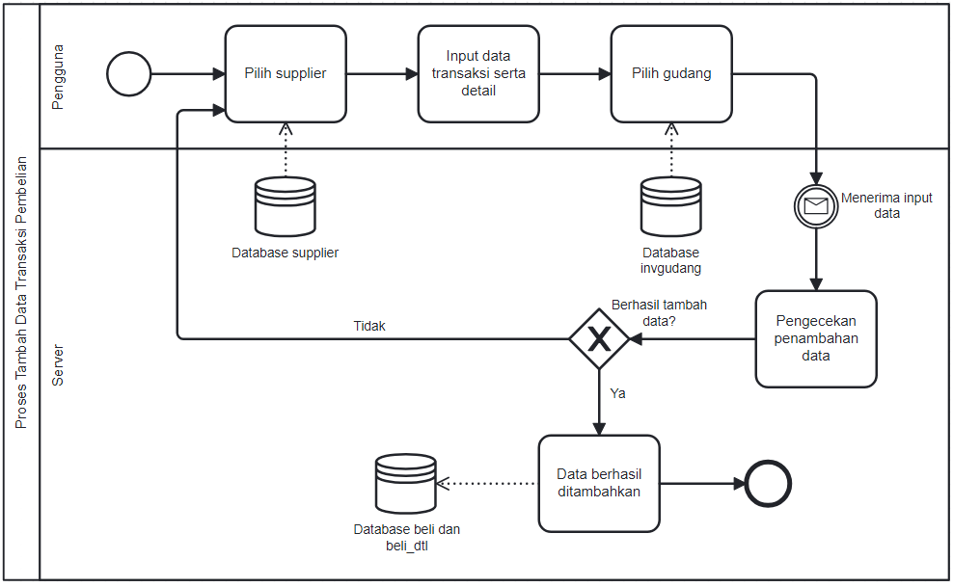

Gambar 4.3. Alur Proses Penambahan Data Transaksi Pembelian

         Jika perusahaan telah membayar biaya pembelian barang dari suatu *supplier*, dapat dilakukan perubahan status pembayaran dari belum lunas menjadi lunas. Tanggal pelunasan transaksi juga akan dicatat dan disimpan oleh sistem. Jika proses pengubahan berhasil, maka status lunas dan tanggal pembayaran akan disimpan ke *database*. Jika gagal, maka harus mengulangi proses dari awal. Alur dari proses pengubahan status pembayaran menjadi lunas dapat dilihat pada gambar 4.4.

Gambar 4.4. Alur Proses Ubah Status Pembayaran pada Transaksi Pembelian

Selain itu, jika barang dari *supplier* telah sampai ke gudang perusahaan, dapat dilakukan juga perubahan status pengiriman dari belum terkirim menjadi sudah terkirim agar barang yang dibeli dapat dimasukkan ke sistem. Tanggal dikirimnya barang juga akan disimpan ke *database*. Setelah sistem mengubah status pengiriman, dilakukan proses penginputan informasi jumlah barang yang masuk ke setiap gudang. Setelah itu, dilakukan pengecekan jika informasi barang yang sama telah ada pada sistem, maka dilakukan penambahan kuantitas barang tersebut dan *update* harga jual menggunakan metode *average cost.* Jika barang belum ada pada sistem, maka dilakukan penambahan data barang baru dan dilakukan penghitungan harga jual barang berdasarkan harga beli serta jumlah barang yang dibeli menggunakan metode *average cost*. Sistem kemudian menambahkan atau *update* harga jual barang serta menambahkan informasi barang masuk pada transaksi tersebut ke *database* untuk ditampilkan pada daftar mutasi stok. Alur dari proses pengubahan status pengiriman hingga memasukkan data barang ke *database* dan menghitung harga jual barang dapat dilihat pada gambar 4.5.

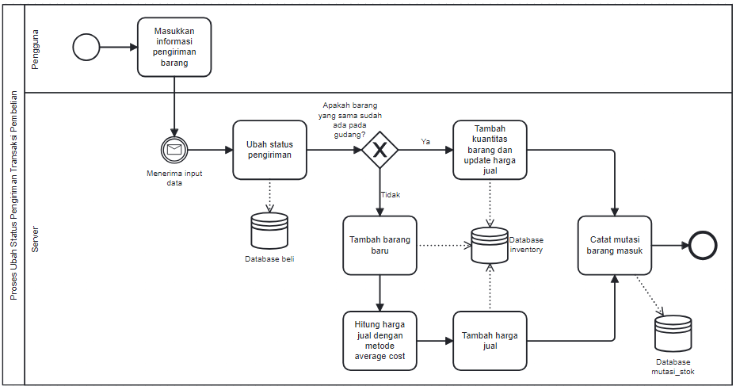

Gambar 4.5. Alur Proses Ubah Status Pengiriman Hingga Tambah Barang pada Transaksi Pembelian

**4.2.3. Proses Pencatatan Transaksi Penjualan**

Proses penambahan transaksi penjualan dilakukan dengan menginputkan data  transaksi serta detail berupa barang yang akan dijual ke *customer* melalui transaksi tersebut. Alur dari proses ini sama dengan proses penambahan transaksi penjualan. Perbedaannya hanya terletak pada informasi yang ditambahkan serta tujuan penyimpanan data pada *database*, yakni di *database* jual dan *jual_dtl*. Selanjutnya terdapat proses pengubahan status pembayaran yang dilakukan jika *customer* telah membayar biaya pembelian dari perusahaan. Alur dari proses ubah status pembayaran masih sama dengan proses ubah status pembayaran di transaksi pembelian. Perbedaannya terletak pada lokasi penyimpanan perubahan status pembayaran, yakni di *database* jual.

Jika barang yang dijual telah sampai ke tempat *customer*, dilakukan perubahan status pengiriman dari belum terkirim menjadi sudah terkirim agar sistem dapat menyesuaikan jumlah barang di gudang setelah dilakukan penjualan. Tanggal dikirimnya barang juga akan disimpan ke *database*. Setelah sistem mengubah status pengiriman, dilakukan proses penginputan informasi jumlah barang yang keluar dari setiap gudang  ke *database* untuk ditampilkan pada daftar mutasi stok. Sistem kemudian menyesuaikan kuantitas barang yang dijual tersebut secara otomatis. Alur dari proses pengubahan status pengiriman dapat dilihat pada gambar di bawah ini.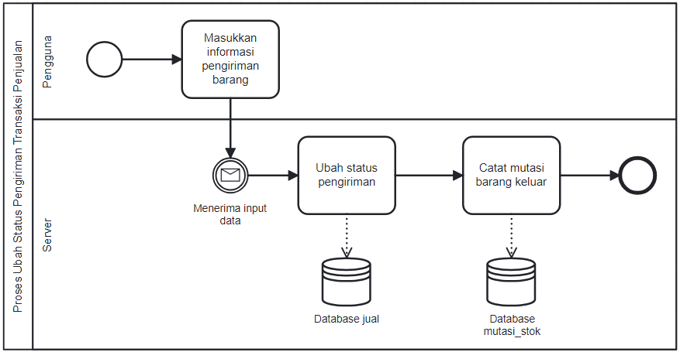

Gambar 4.6. Alur Proses Ubah Status Pengiriman pada Transaksi Penjualan

**4.2.4. Proses Stok Opname**

Proses stok opname diperlukan untuk menyesuaikan jumlah stok barang yang tercatat pada sistem dengan jumlah stok fisik. Ketidaksesuaian jumlah stok dapat terjadi karena barang tersebut rusak, kedaluwarsa, atau salah pencatatan stok pada suatu transaksi. Proses ini diawali dengan menginputkan jumlah stok fisik suatu barang untuk menghitung selisih. Berikutnya dilakukan *input* keterangan yang menyatakan sebab terjadinya ketidaksesuaian jumlah stok. Jika penyebab adanya selisih adalah karena rusak atau kedaluwarsa, maka dilakukan pengurangan jumlah kuantitas barang tersebut dan jumlah barang yang rusak atau kedaluwarsa akan ditambahkan pada daftar mutasi stok.

Selain itu, jika sebab terjadinya selisih adalah karena salah pencatatan pada transaksi tertentu, maka dilakukan penyesuaian jumlah barang yang dibeli atau dijual pada suatu transaksi dan sistem akan mengupdate informasi harga pada transaksi tersebut secara otomatis. Kemudian sistem secara otomatis melakukan penyesuaian data mutasi stok mengenai jumlah barang yang masuk dan keluar untuk barang tersebut. Semua informasi stok opname yang dilakukan akan ditambahkan ke *database* untuk digunakan dalam pembuatan laporan. Alur dari proses stok opname telah dijabarkan pada gambar di bawah ini.

Gambar 4.7. Alur Proses Stok Opname

**4.2.5. Proses Tambah Data**

Proses ini diterapkan pada fitur gudang, *supplier, customer,* dan *sales person* agar pengguna dapat menambahkan data baru. Penambahan informasi baru akan dilakukan pada masing-masing halaman tambah data yang disediakan pada masing-masing fitur tersebut. Setelah menginputkan data, semua informasi akan dikirim ke *server* untuk dilakukan penambahan data ke *database*. Jika proses ini berhasil dilakukan, maka pengguna akan diarahkan ke halaman utama fitur dan muncul notifikasi bahwa data berhasil ditambahkan. Jika gagal, maka data tidak akan tersimpan pada *database* dan pengguna harus mengulangi proses penambahan dari awal. Alur dari proses tambah data dapat dilihat pada gambar di bawah ini.

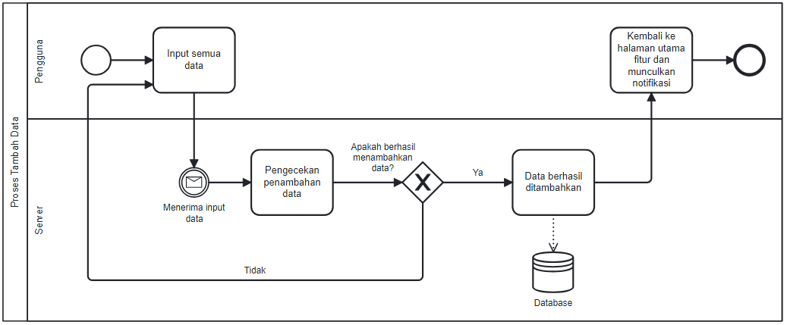

Gambar 4.8. Alur Proses Tambah Data

**4.2.6. Proses *Edit* Data**

Proses ini juga diterapkan pada fitur gudang, *supplier, customer,* dan *sales person* agar pengguna dapat mengubah data yang telah tersimpan sebelumnya. Proses *edit* atau pengubahan data diawali dengan melakukan perubahan data yang ditampilkan pada suatu *input field*. Data-data yang ditampilkan tersebut didapat dari pengambilan data terkait dari *database*. Setelah mengubah data, *server* akan menerima *input* data dari pengguna untuk melakukan *update* data di *database*. Jika proses pengubahan berhasil, maka pengguna diarahkan kembali ke halaman utama fitur dan diberikan notifikasi bahwa proses *edit* berhasil. Jika gagal, maka proses *update* tidak akan dijalankan dan proses pengubahan harus dilakukan kembali dari awal. Alur dari proses *edit* data dapat dilihat pada gambar berikut ini.

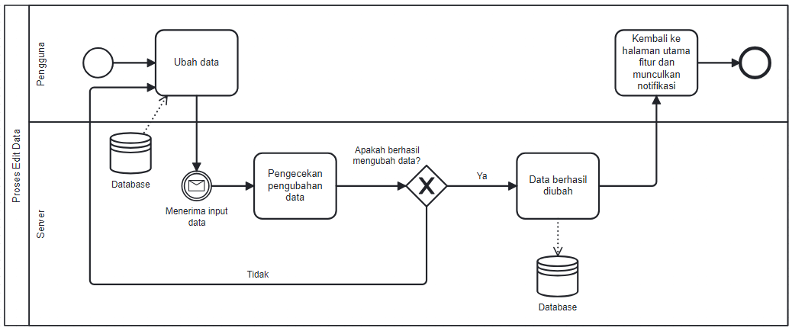

Gambar 4.9. Alur Proses Edit Data

**4.2.7. Proses Hapus Data**

Proses hapus dapat diakses pada fitur gudang, *supplier, customer,* dan *sales person* agar pengguna dapat menghapus data pada fitur tersebut. Pengguna dapat menekan tombol “Delete” yang disediakan pada tabel di halaman utama fitur untuk menghapus baris data tertentu. Jika ditekan, maka perintah penghapusan data akan dikirim ke *server* untuk menghapus data dari *database*. Jika proses ini berhasil dilakukan, maka pengguna diarahkan ke halaman utama fitur dan diberi pemberitahuan bahwa data berhasil dihapus. Jika gagal, maka data pada *database* tidak akan dihapus dan dimunculkan notifikasi bahwa data gagal diterapkan penghapusan. Alur dari proses hapus data dapat dilihat pada gambar di bawah ini.

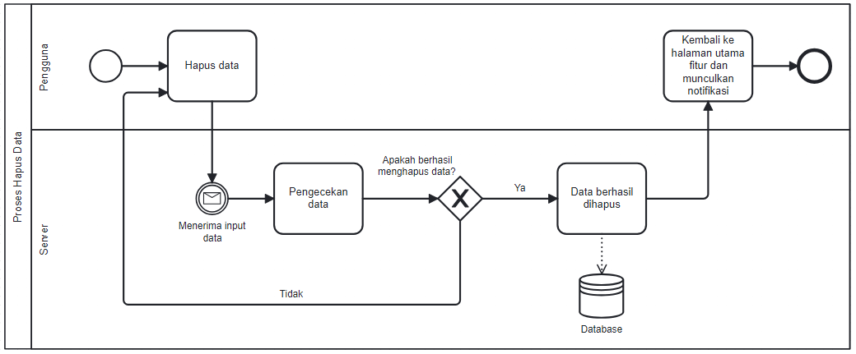

 Gambar 4.10. Alur Proses Hapus Data

**4.3. Desain *User Interface***

Bagian ini menampilkan desain *user interface* untuk semua halaman yang ada pada sistem. Desain dari masing-masing halaman beserta penjelasannya telah dijabarkan sebagai berikut:

**4.3.1. Halaman *Login***

         Halaman *login* digunakan oleh pengguna untuk mengakses aplikasi dengan menginputkan nama dan *password*. Fitur ini menjamin keamanan data pengguna pada sistem. Desain halaman *login* dapat dilihat pada gambar di bawah ini.

Gambar 4.11. Desain Halaman *Login*

**4.3.2. Halaman *Home***

Halaman *home* dapat diakses oleh pengguna setelah *login* berhasil dilakukan. Halaman utama ini menyajikan informasi mengenai *inventory* dan transaksi serta navigasi menuju halaman lainnya. *Admin* dapat melihat informasi jumlah total produk pada perusahaan, harga jual total semua barang, jumlah transaksi pembelian yang belum lunas, jumlah transaksi pembelian yang belum terkirim, jumlah transaksi penjualan yang belum lunas, serta jumlah transaksi penjualan yang belum terkirim. Di bawah semua informasi tersebut, terdapat *card inventory*, transaksi pembelian, dan transaksi penjualan. Jika *admin* menekan tombol “Manage” pada salah satu *card*, maka *admin* akan diarahkan menuju ke halaman tersebut. Desain dari halaman *home* dapat dilihat pada gambar berikut ini.

Gambar 4.12. Desain Halaman *Home*

**4.3.3. Halaman *Inventory***

Halaman ini menampilkan kumpulan data barang yang tersedia pada semua gudang perusahaan. Pengguna dapat memantau serta melakukan stok opname barang pada suatu gudang secara langsung. Desain dari halaman *inventory* dapat dilihat pada gambar di bawah ini.

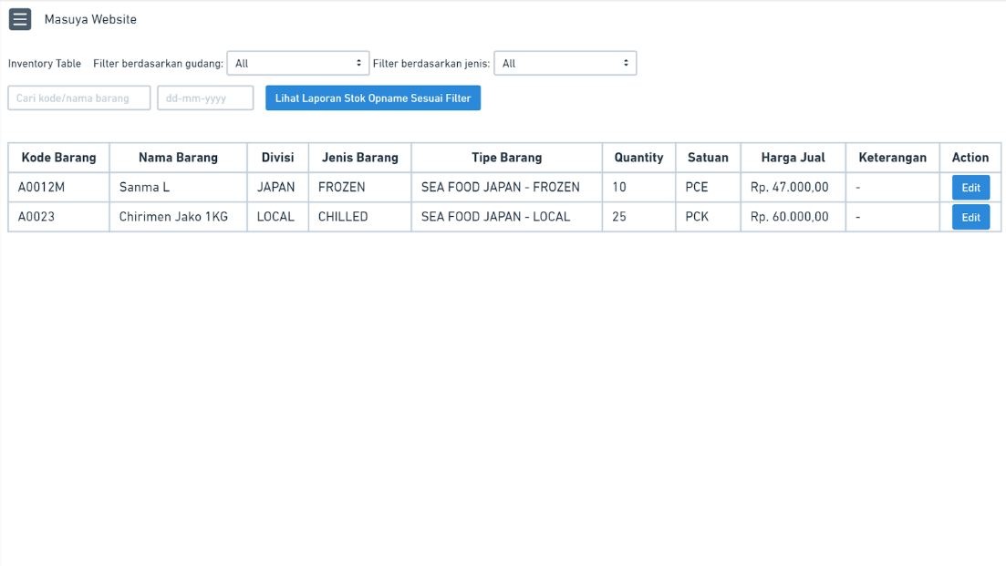Gambar 4.13. Desain Halaman *Inventory*

**4.3.4. Halaman Transaksi Pembelian**

Halaman ini menampilkan daftar transaksi pembelian barang dari *supplier*. Pengguna dapat mengakses fitur tambah transaksi melalui tombol “Tambah Transaksi” dan fitur *filter* tabel transaksi berdasarkan tanggal dimulainya transaksi. Tombol “All Dates” berguna untuk menampilkan semua transaksi tanpa *filter* tanggal. Kemudian terdapat fitur ubah status pembayaran melalui tombol “Belum Lunas” dan fitur ubah status pengiriman melalui tombol “Belum Terkirim” dari suatu transaksi. Pada kolom detail nota ditampilkan tombol “Details” untuk menampilkan halaman *detail* pembelian yang berisikan informasi barang yang dibeli pada suatu transaksi. Tombol “Lihat Faktur” digunakan untuk menampilkan faktur beli dalam bentuk PDF. Kemudian terdapat tombol “Delete” yang digunakan untuk menghapus data transaksi. Desain dari halaman ini dapat dilihat pada gambar di bawah ini.

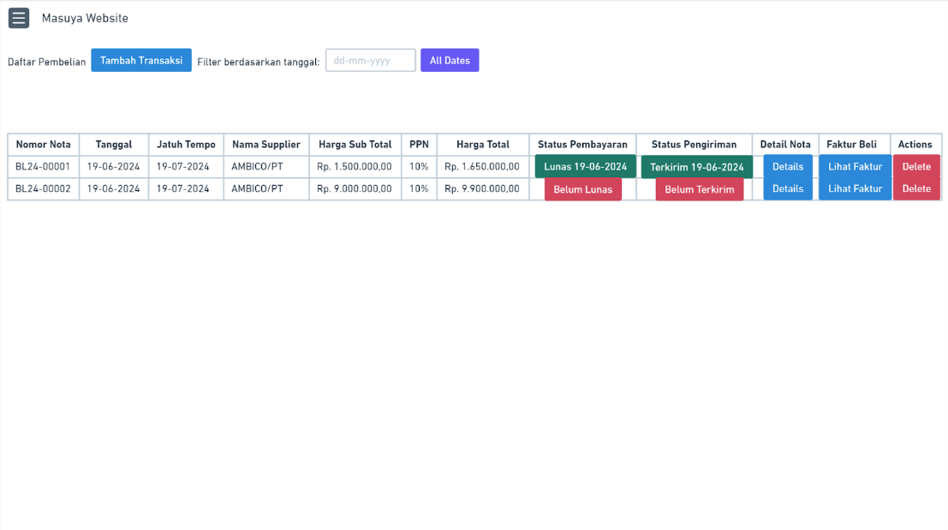Gambar 4.14. Desain Halaman Transaksi Pembelian

**4.3.5. Halaman *Detail* Transaksi Pembelian**

Halaman ini menampilkan data *detail* dari sebuah transaksi pembelian. Data-data yang ditampilkan terdiri dari kode barang, nama barang, kuantitas pembelian, satuan barang, harga per unit, dan harga total. Desain dari halaman *detail* transaksi pembelian dapat dilihat pada gambar di bawah ini.

Gambar 4.15. Desain Halaman *Detail* Transaksi Pembelian

**4.3.6. Halaman Tambah Transaksi Pembelian**

Halaman ini digunakan untuk melakukan proses penambahan data transaksi pembelian. Pengguna dapat mengisi data tanggal, *supplier*, dan persentase pajak pertambahan nilai atau PPN. *Detail* berupa informasi barang yang dibeli juga dapat ditambahkan pada halaman ini. Jika pengguna menekan tombol “Tambah Barang”, maka sistem akan menambahkan baris tabel baru agar pengguna dapat menginputkan informasi barang berikutnya. Desain dari halaman tambah transaksi pembelian dapat dilihat pada gambar di bawah ini.

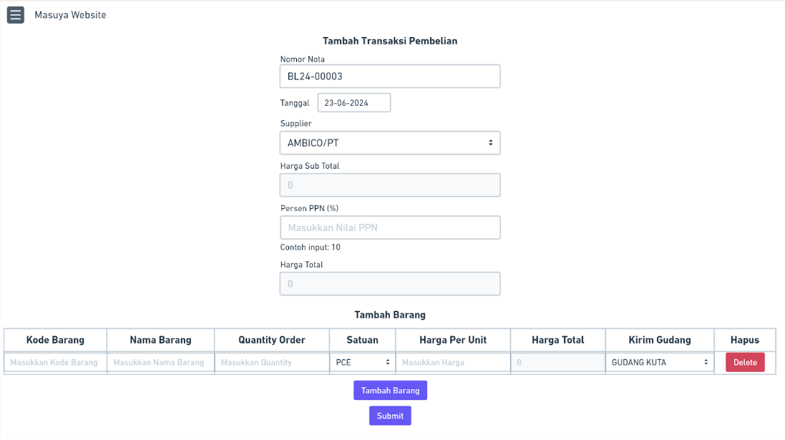Gambar 4.16. Desain Halaman Tambah Transaksi Pembelian

**4.3.7. Halaman Transaksi Penjualan**

         Halaman ini menampilkan daftar transaksi penjualan ke *customer*. Pengguna dapat mengakses fitur tambah transaksi melalui tombol “Tambah Transaksi”, fitur *filter* berdasarkan tanggal, fitur ubah status pembayaran yang dapat diakses melalui tombol “Belum Lunas” dan fitur ubah status pengiriman melalui tombol “Belum Terkirim” dari suatu transaksi, menampilkan data *detail* nota melalui tombol “Details”, serta menampilkan *invoice* melalui tombol “Lihat Invoice”. Desain dari halaman transaksi penjualan dapat dilihat pada gambar berikut ini.

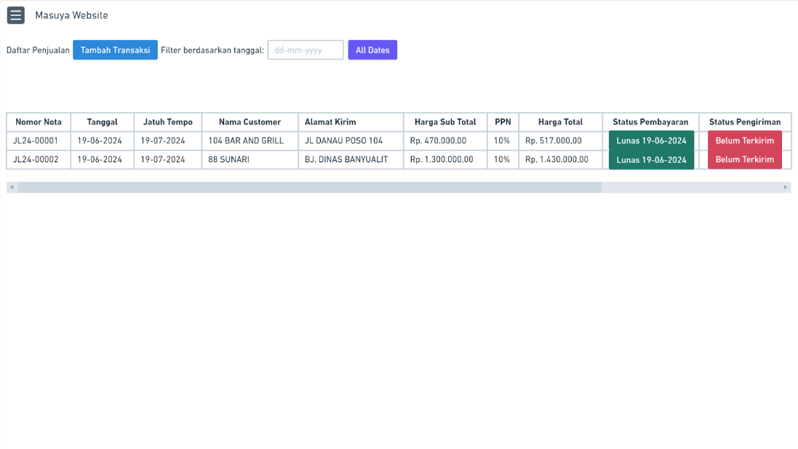Gambar 4.17. Desain Halaman Transaksi Penjualan

**4.3.8. Halaman *Detail* Transaksi Penjualan**

         Halaman ini menampilkan data *detail* dari sebuah transaksi penjualan. Data-data yang ditampilkan terdiri dari kode barang, nama barang, kuantitas pesanan, satuan barang, harga per unit, harga total, serta asal gudang barang yang ingin dijual. Desain dari halaman *detail* transaksi penjualan dapat dilihat pada gambar berikut ini.

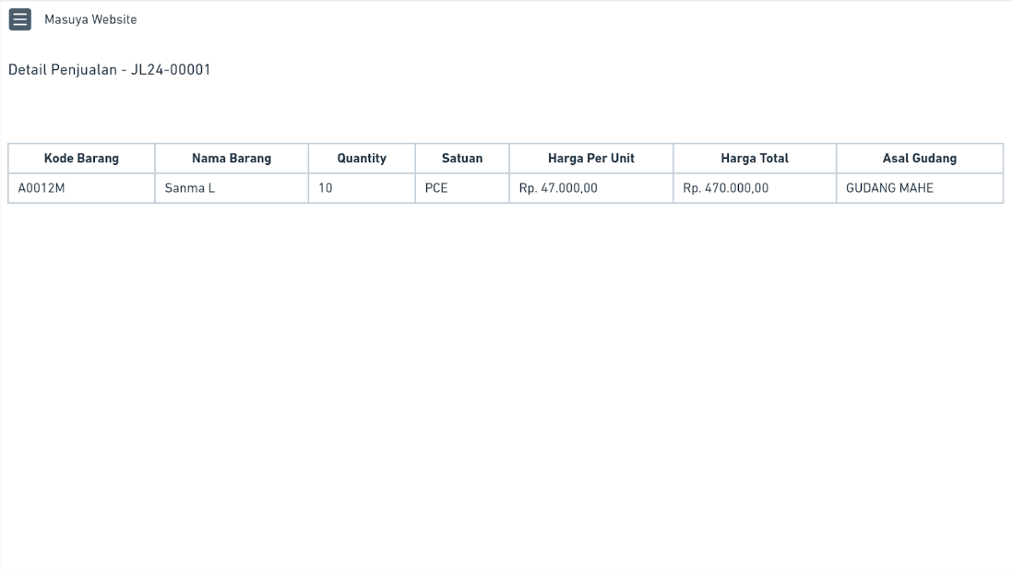Gambar 4.18. Desain Halaman *Detail* Transaksi Penjualan

**4.3.9. Halaman Tambah Transaksi Penjualan**

         Halaman ini digunakan untuk melakukan proses penambahan data transaksi penjualan. Pengguna dapat mengisi data tanggal, *customer*, dan persentase pajak pertambahan nilai atau PPN. *Detail* berupa informasi barang yang dijual juga dapat ditambahkan pada halaman ini. Jika pengguna menekan tombol “Tambah Barang”, maka sistem akan menambahkan baris tabel baru agar pengguna dapat menginputkan informasi barang berikutnya. Desain dari halaman tambah transaksi penjualan dapat dilihat pada gambar di bawah ini.

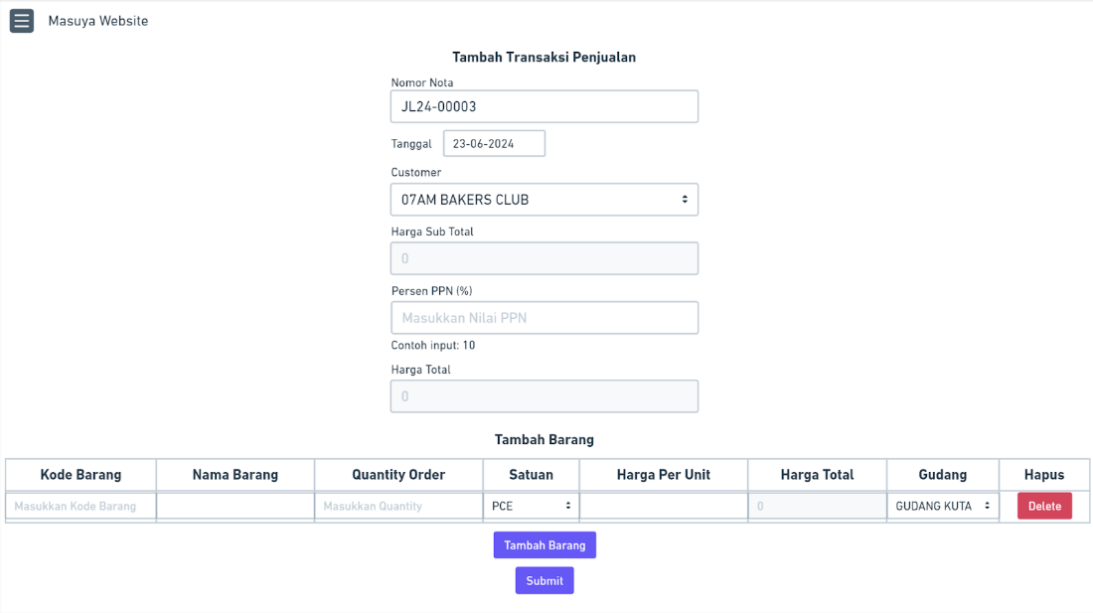Gambar 4.19. Desain Halaman Tambah Transaksi Penjualan

**4.3.10. Halaman Log Mutasi**

Halaman ini menampilkan informasi barang masuk dan keluar pada setiap gudang dan transaksi. Pada halaman ini disediakan berbagai macam *filter* yang digunakan untuk melihat data mutasi pada tabel berdasarkan kategori tertentu. Pengguna juga dapat mengakses dan mengunduh laporan mutasi stok sesuai *filter*. Desain dari halaman log mutasi dapat dilihat pada gambar berikut ini.

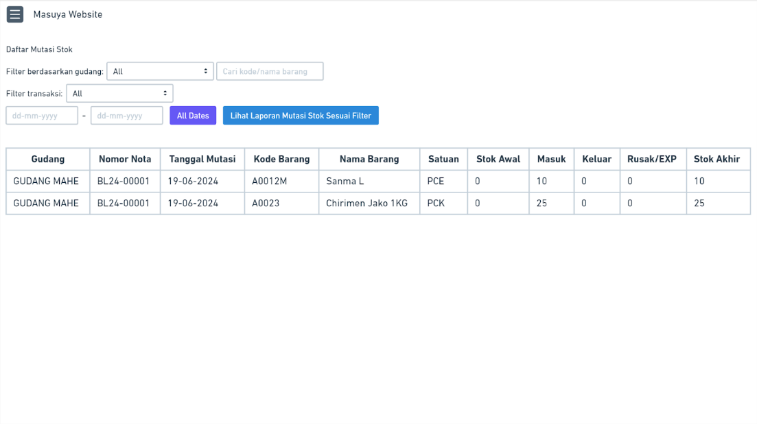Gambar 4.20. Desain Halaman Log Mutasi

**4.3.11. Halaman *Customer***

         Halaman ini menampilkan daftar *customer* perusahaan. Pengguna juga dapat menggunakan fitur tambah, *edit*, dan hapus *customer* pada halaman ini. Desain dari halaman *customer* dapat dilihat pada gambar berikut ini.

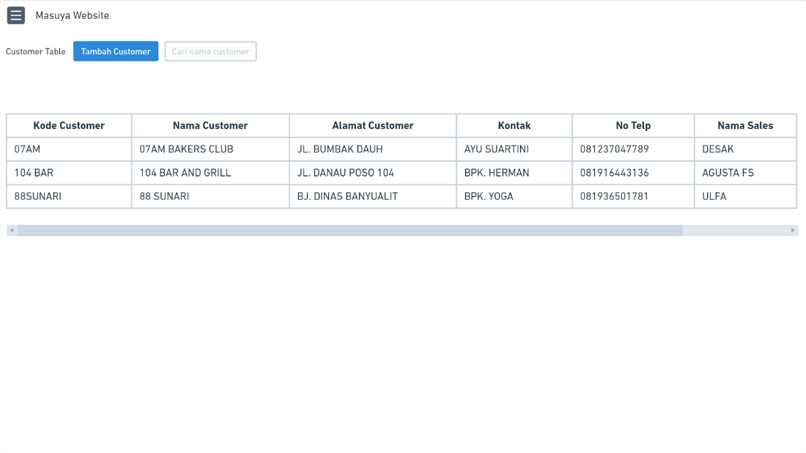Gambar 4.21. Desain Halaman *Customer*

**4.3.12. Halaman *Supplier***

         Halaman ini menampilkan data *supplier* perusahaan. Pengguna juga dapat mengakses fitur tambah, *edit*, dan hapus *supplier* melalui halaman ini. Desain dari halaman *supplier* dapat dilihat pada gambar di bawah ini.

Gambar 4.22. Desain Halaman *Supplier*

parameter normalisasi L1 dan random state 114. Hasil uji nilai kebenaran menggunakan dataset oversampling dan parameter normalisasi L1

mendapatkan hasil yaitu 29 data dari 40 data bernilai benar. Berdasarkan hasil diatas maka sistem akan menggunakan teknik oversampling dan dengan parameter normalisasi L1.

• Hasil validasi yang telah dilakukan mendapatkan hasil bahwa sistem dapat membantu pemerintah dan masyarakat dalam mengetahui polaritas sentimen masyarakat terhadap PTM pada masa pandemi dan hasil laporan klasifikasi dapat dijadikan bahan dasar evaluasi untuk menentukan kebijakan selanjutnya.

• Fitur-fitur yang terdapat dalam sistem dalam membantu dalam hal mengumpulkan data komentar dan juga mengklasifikasikan komentar tersebut kedalam sentimen negatif, netral, dan positif.

**7.2 Saran**

Pada sub bab ini berisikan saran dan masukan dari hasil verifikasi dan validasi yang telah dilakukan untuk perkembangan sistem dikemudian hari. Beberapa saran yang didapatkan diantaranya:

• Akurasi yang didapatkan terbilang masih kurang dari 80% dikarenakan dataset yang terlalu banyak *noise* karena berasal dari sosial media*.* Maka dari itu dapat dilakukan penambahan kamus *slangword* dan juga *convert* emoji.

• Penambahan kategori komentar seperti komentar tersebut termasuk kedalam kategori fasilitas, pengajar, atau lain sebagainya supaya memudahkan untuk pengkategorian masalah.

• Penambahan fitur melihat komentar berdasarkan sekolah.